**陈中原：**

spring core

Core模块主要的功能是实现了反向控制IOC（Inversion of Control）与依赖注入DI（Dependency Injection）、Bean配置以及加载。Core模块中有Beans、BeanFactory、BeanDefinitions、ApplicationContext等

我简单说一下，我个人的理解：这个模块，好像主要说的是，反射。 就好比说，你有一堆的类文件。但是你怎么用呢，怎么拿到这个对象呢，就是通过这个模块，直接给你对象可以进行操作。 个人感觉，这个设计可以让代码低耦合，类文件之间基本没有关系，而且Java 和python 的区别，Java 一般情况，一个文件只写一个类，类名与文件名同名。 我在写PHP 的时候，也存在这个情况，为什么要这样，因为这样方便反射，说白了就是方便加载，找到文件，就获取到类了。

丁昌茂：

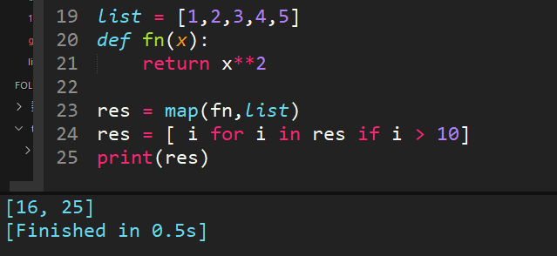

王福成：

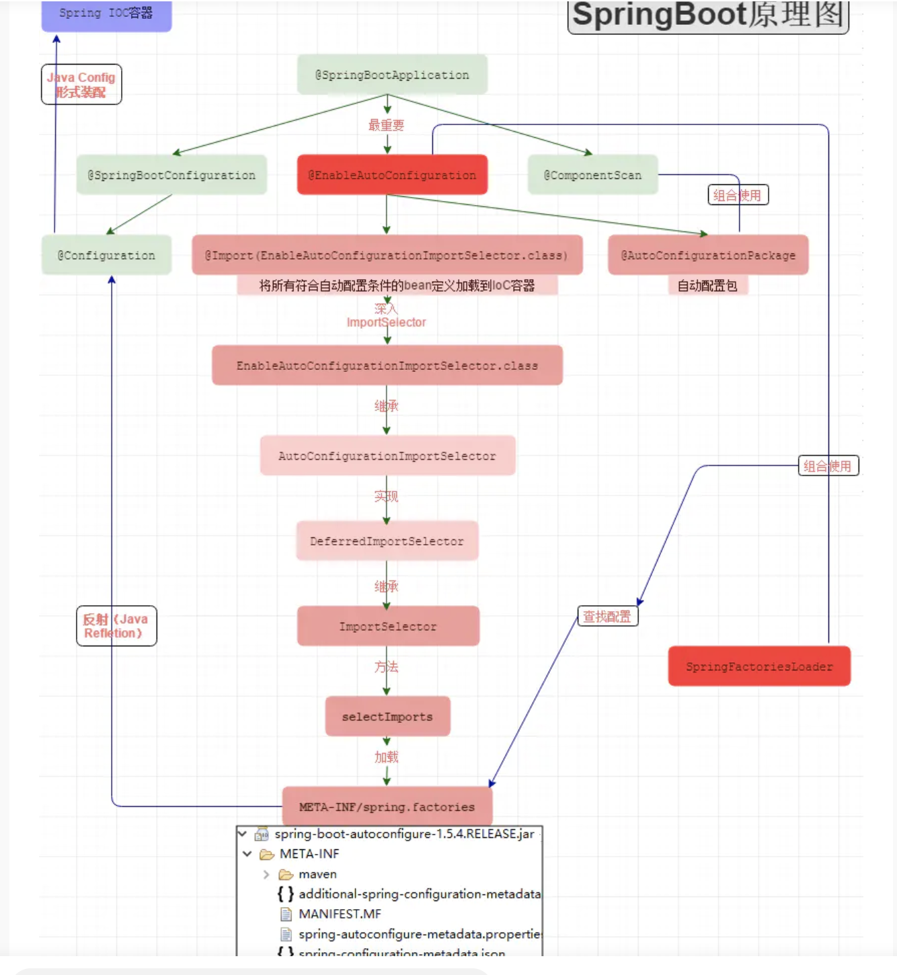

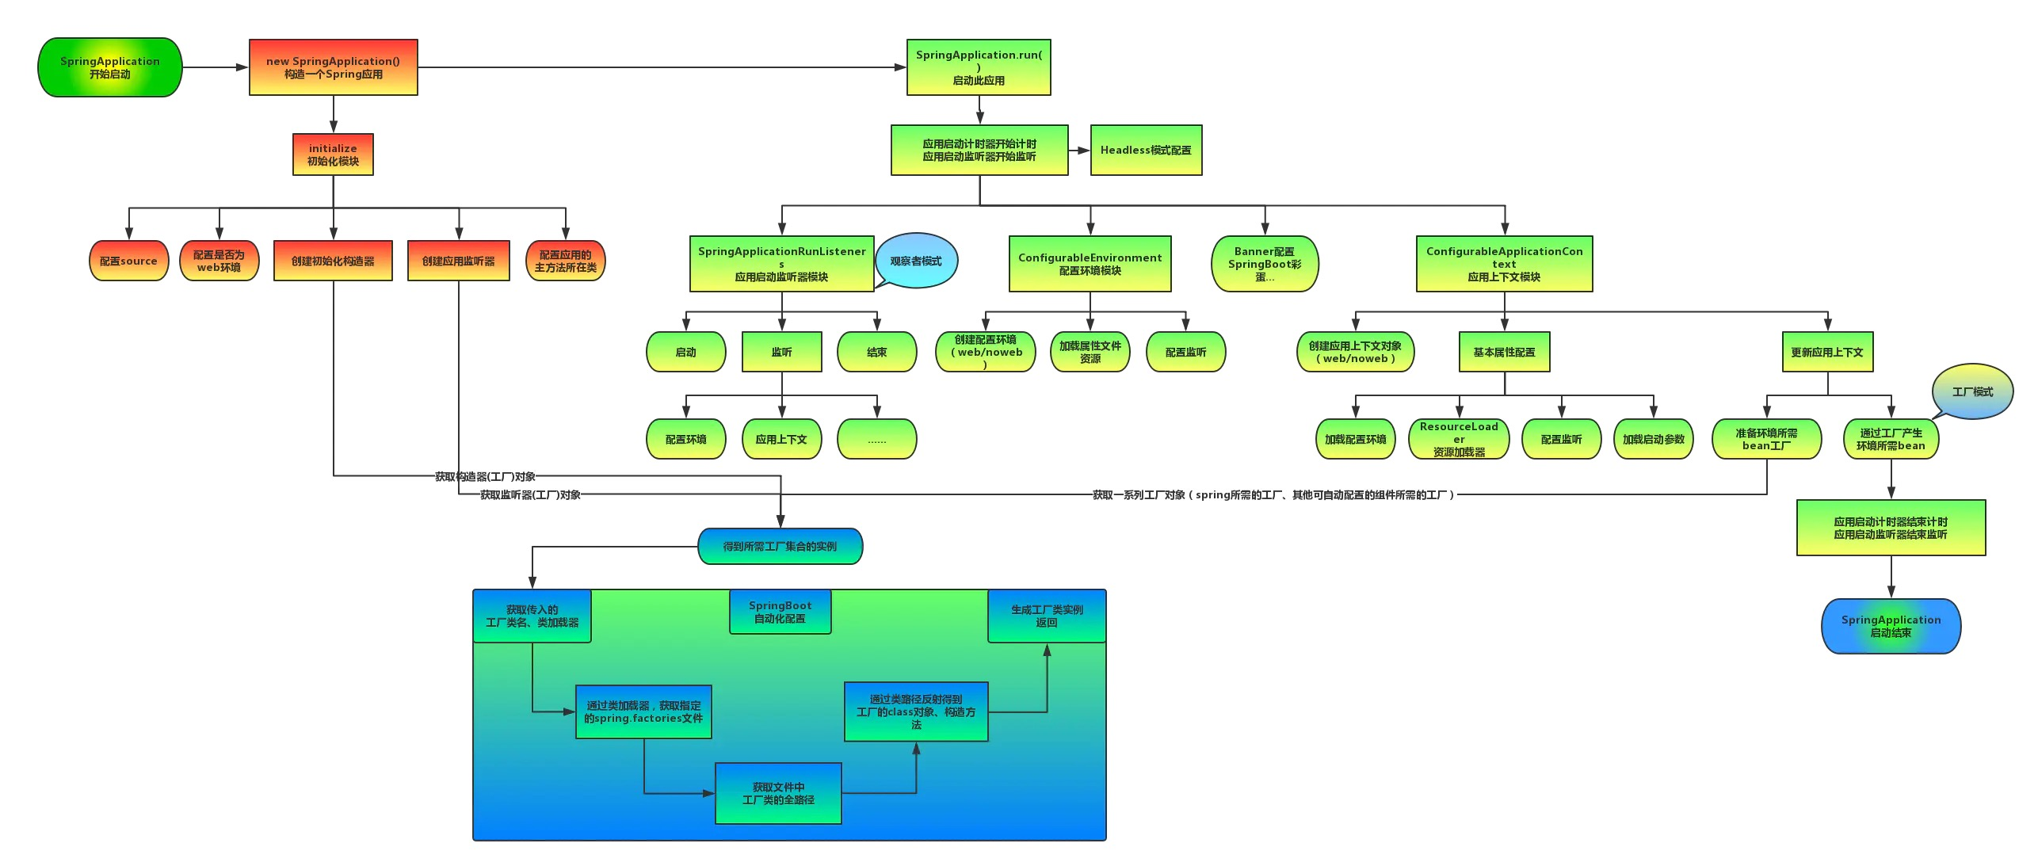

苏建飞：

